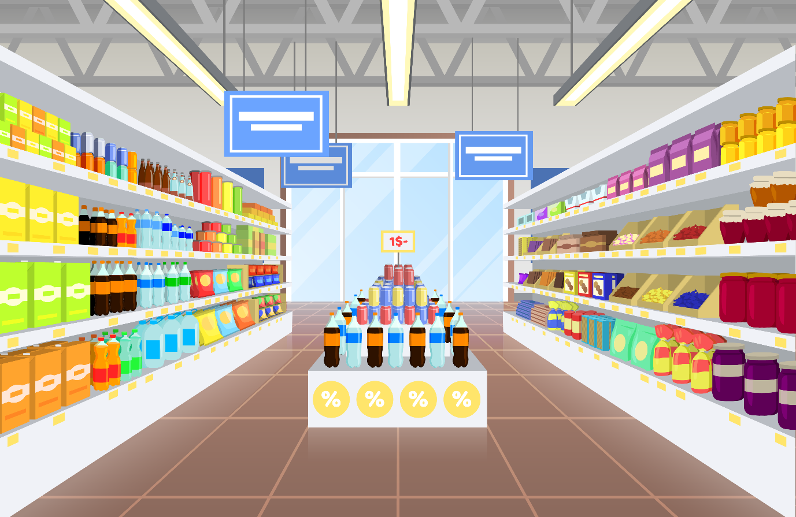

КРАМА / МАГАЗІН
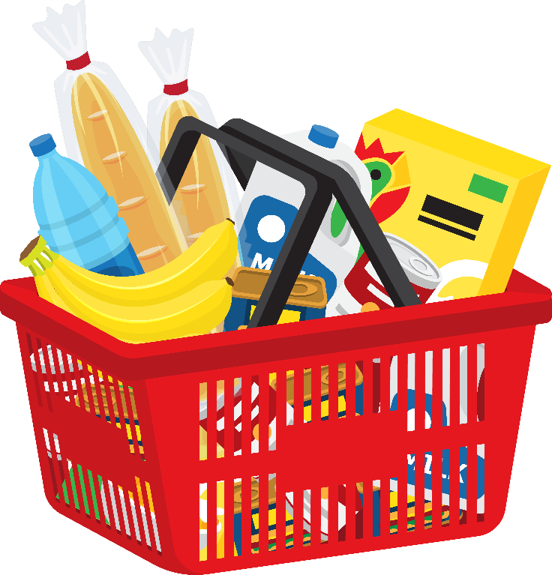

ПАКУПКІ
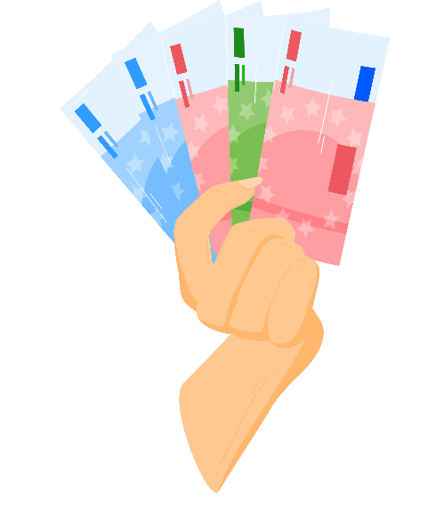

ГРОШЫ

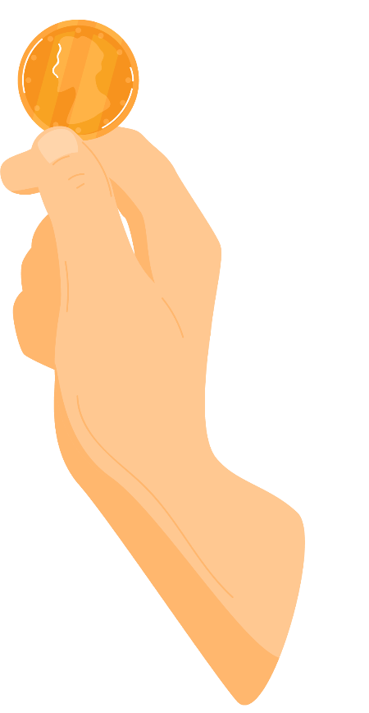

РЭШТА



КОШТ

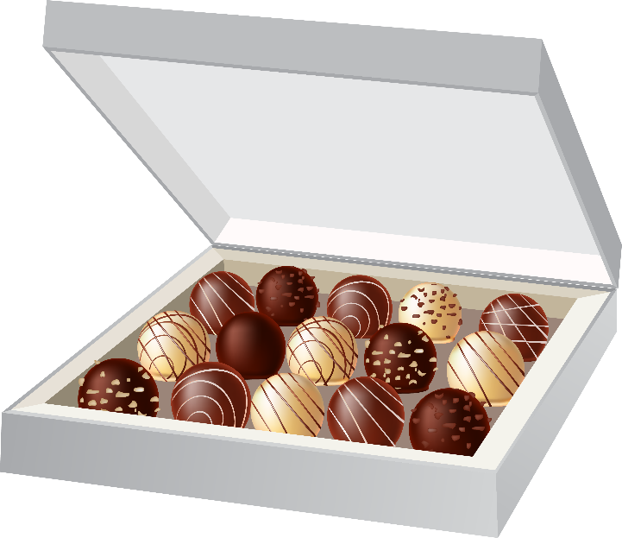

ЦУКЕРКІ

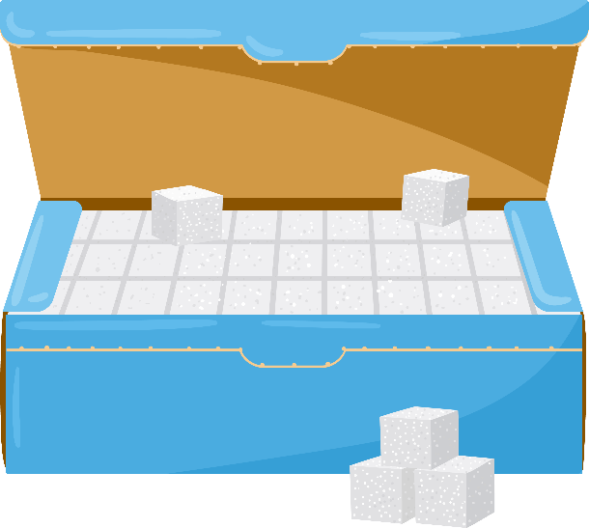

ЦУКАР

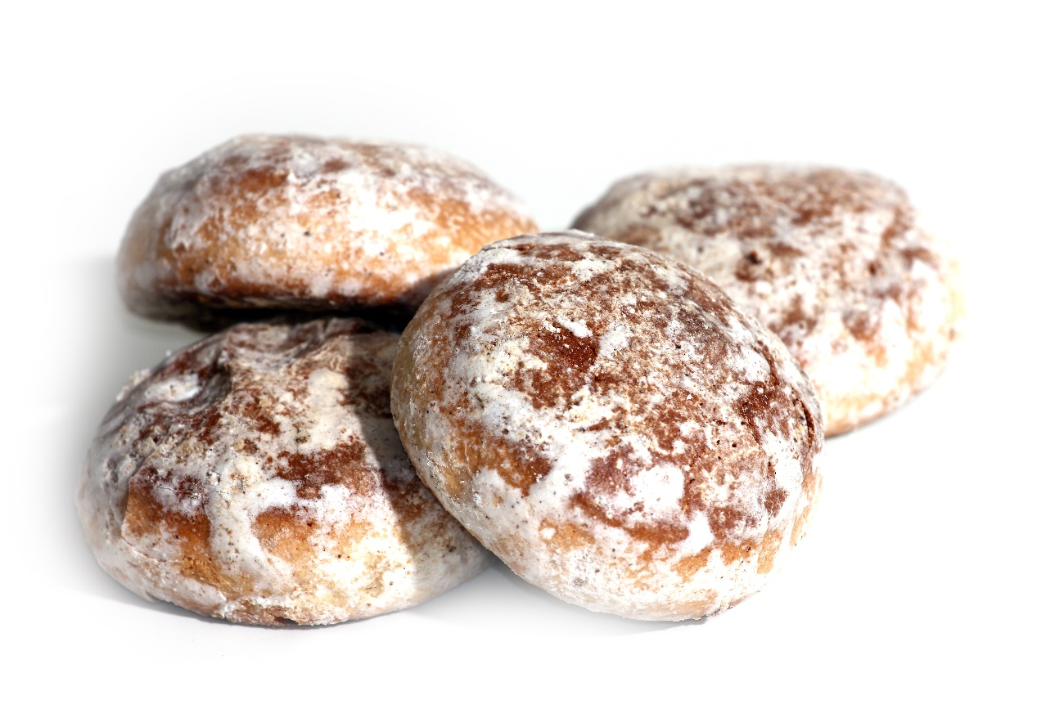

ПЕРНІКІ

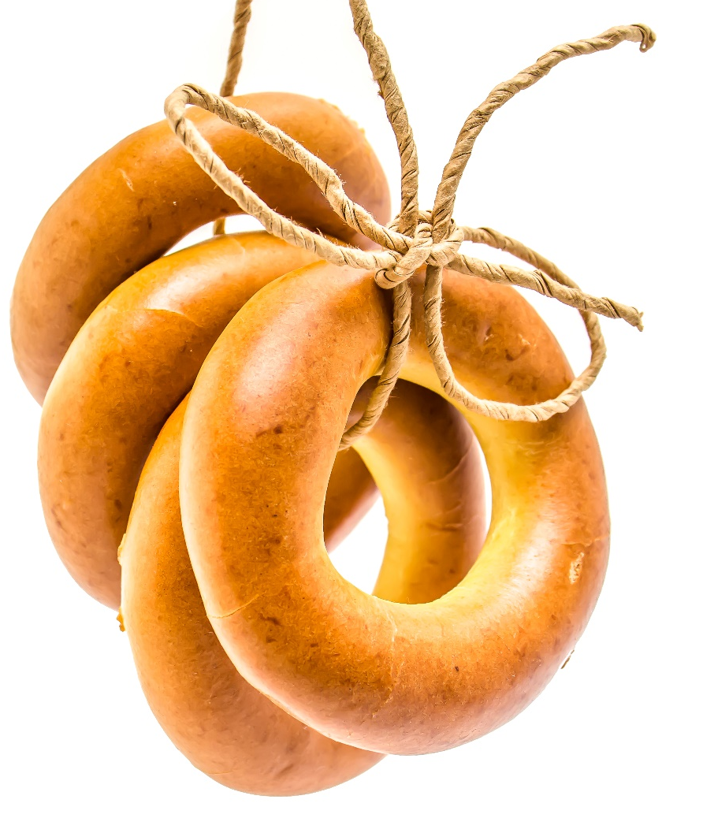

АБАРАНКІ

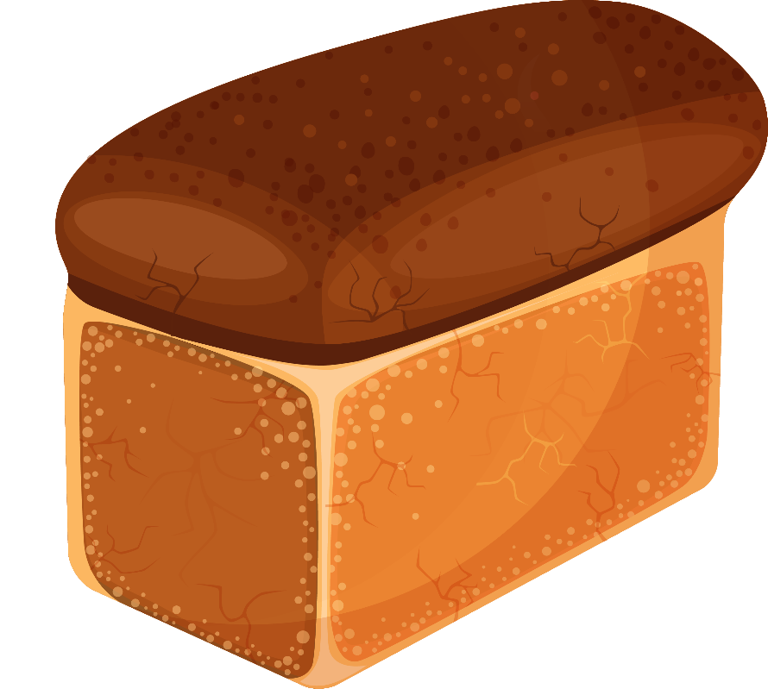

БОХАН ХЛЕБА



АЛЕЙ



ВЯРШКІ



КАЎБАСА

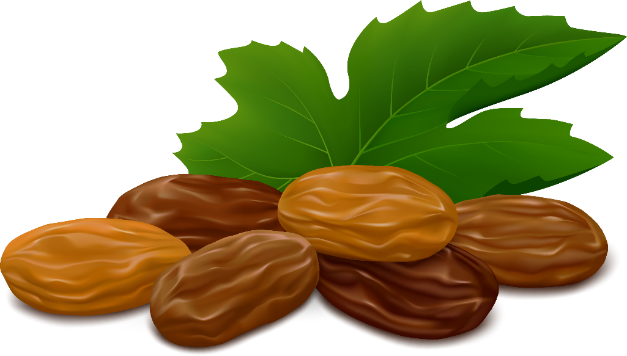

РАЗЫНКІ

Ілюстрацыйны матэрыял выкарыстаны з наступных фотабанкаў: freepik.com, shutterstock.com.

